GUÍA DIGITAL N°2
GÚIA
ASIGNATURA: Educación física y salud
CURSO: 8 ° Básico
DOCENTE: Natalia Montenegro/ Guillermo Lavado
SEMANA: 06 al 10 de Abril
En esta clase deberán desarrollar su resistencia ejecutando ejercicios de manera continua con descansos intermitentes de corta duración.
¿Qué es la resistencia?
Es una de nuestras capacidades físicas básicas la cual consiste en realizar una acción, deporte o ejercicio durante la mayor cantidad de tiempo posible, o bien, durante un tiempo determinado a distintas intensidades.
¿Qué beneficios conlleva el trabajo de resistencia?
Los beneficios son múltiples… No solo nos favorece en lo físico como mantenernos en un buen peso, sino también, es inmensamente favorable a estabilizar nuestras emociones, regular el sueño, regular nuestro apetito y sobre todo promover un buen ánimo para la realización de otras actividades como estudiar, leer, etc.
¿De qué forma se realizarán dichos ejercicios?
Los ejercicios dados serán con una baja carga (peso) o simplemente con peso del propio cuerpo, que es lo suficiente para desarrollar dicha aptitud física (resistencia). Si agregáramos más peso estaríamos desarrollando fuerza, la cual trabajaremos en siguientes clases.
Para la realización de dicha tarea, es importante monitorear nuestro propio trabajo
¿Cómo hago este monitoreo?
En clases anteriores aprendimos a monitorear nuestra frecuencia cardiaca o pulso. Esto tiene dos formas fáciles de medir:
- Con los dedos índice y medio de mi mano derecha, toco la muñeca de mi mano izquierda por el lado de la palma. Luego, mirando un cronometro o reloj cuentas las pulsaciones que tienes dentro de un rango de 6 segundos, y, por último, dicha cantidad la multiplicas por 10.
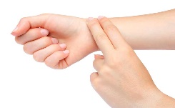
- Con los dedos índice y medio de la mano derecha apóyalos en tu cuello presionando levemente. Luego, mirando un cronometro o reloj cuentas las pulsaciones que tienes dentro de un rango de 6 segundos, y, por último, dicha cantidad la multiplicas por 10.
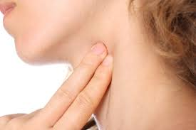

EJ: pulsaciones obtenidas en 6 segundos: 13
Operación: 13 x 10= 130 pulsaciones por minuto
Recuerda
Da lo máximo de ti en cada ejercicio para cumplir el objetivo y así desarrollar cada una de nuestras aptitudes físicas al máximo.
Realizar aseo personal pertinente al trabajo realizado.
Beber agua moderadamente durante la realización del ejercicio.
Despejar de objetos peligrosos la zona de trabajo.

